Вопросы по дисциплине «Специальные стали»
- Анализ разрушения стальных конструкций на примере «Авария на
Саяно-Шушенской ГЭС 17.08.2009 на гидроагрегате № 2».
- Взаимосвязь основных составляющих жизненного цикла продукции - конструкционного материала. (Формулируется при разработке).
- Классификация конструкционных материалов.
- Классификация сталей по химическому составу, назначению, способу производства.
- Объемы производства металлов с 1750 г. - история технического развития цивилизации.
- Термическая обработка стали и сплавов как завершающая процедура производства заготовок.
- Уровни структуры сплавов на примере стали - макроструктура —> микроструктура —> наноструктура —> атомная структура: последовательность фазовых превращений в процессе изготовления заготовок с применением ТМО - Ж—>δ—>γ—>α(первичная структура)—>(нагрев 1)γ’—>(охл. 1)α' (нагрев 2)γ"—>(охл. 2)α'•••.
- Методы контроля качества сплавов: химический состав; структура; механические свойства; натурные испытания деталей и конструкций.
- Анализ разрушений: хрупкое разрушение, вязкое разрушение - взаимосвязь с показателями механических свойств.
- Статистический разброс и взаимосвязь показателей прочности и пластичности. Зависимость механических свойств от температуры и условий испытаний.
- Определение рабочего интервала температур для сталей и сплавов.
- Методы исследований фазовых превращений в сплавах: термический анализ, дилатометрический анализ, микроструктурный анализ, микрорентгеноспектральный анализ химического состава фаз и др.
- Горячая и холодная деформация стальных заготовок: фазовые превращения в процессах нагрева-охлаждения без деформации в равновесных условиях; влияние деформации - последовательные процессы образования и трансформации неравновесной структуры в многовариантном процессе превращения (раздел Термомеханическая обработка стали и сплавов).
- Химическая микронеоднородность стали в объеме первичных дендритов.
- Термическая обработка стальных литых и деформированных
заготовок:
-предварительная (гомогенизация и нормализация) и окончательная (закалка и отпуск) литых заготовок;
-окончательная (нормализация и отпуск, закалка и отпуск) деформированных заготовок.
- Критические температуры стали при нагреве и охлаждении нелегированной стали - А_{С1}, А_{сз}, А_{r3}, А_{r1}. (слайд 97)
- Нагрев нелегированной и легированной стали под закалку и нормализацию.
- Механические свойства легированной (35Х) стали в зависимости от размера сечения заготовки.
- Прокаливаемость стали δ~15(1+2ΣЛ.Э.) мм.
- Анизотропия механических свойств сталей (слайд 103).
- Основные этапы технологии выплавки стали.
- Классификация нелегированных сталей (слайд 114).
- Зависимость механический свойств закаленной стали 23Х2НМ от температуры отпуска (слайд 134).
- Классификация и маркировка легированных сталей (слайд 142-145).

Оглавление
3. Классификация конструкционных материалов. 3
4. Классификация сталей по химическому составу, назначению, способу производства 3
6. Термическая обработка стали и сплавов как завершающая процедура производства заготовок 4
7. Уровни структуры сплавов на примере стали - макроструктура —> микроструктура —> наноструктура —> атомная структура: последовательность фазовых превращений в процессе изготовления заготовок с применением ТМО - Ж—>δ—>γ—>α(первичная структура)—>(нагрев 1)γ’—>(охл. 1)α' (нагрев 2)γ"—>(охл. 2)α'•••. 5
8. Методы контроля качества сплавов: химический состав; структура; механические свойства; натурные испытания деталей и конструкций. 7
9. Анализ разрушений: хрупкое разрушение, вязкое разрушение - взаимосвязь с показателями механических свойств. 10
10. Статистический разброс и взаимосвязь показателей прочности и пластичности. Зависимость механических свойств от температуры и условий испытаний. 11
11. Определение рабочего интервала температур для сталей и сплавов 13
12. Методы исследований фазовых превращений в сплавах: термический анализ, дилатометрический анализ, микроструктурный анализ, микрорентгеноспектральный анализ химического состава фаз и др 14
13. Горячая и холодная деформация стальных заготовок: фазовые превращения в процессах нагрева-охлаждения без деформации в равновесных условиях; влияние деформации - последовательные процессы образования и трансформации неравновесной структуры в многовариантном процессе превращения (раздел Термомеханическая обработка стали и сплавов). 16
14. Химическая микронеоднородность стали в объеме первичных дендритов. 18
15. Термическая обработка стальных литых и деформированных 20
заготовок: 20
16. Критические температуры стали при нагреве и охлаждении нелегированной стали - АС1, Асз, Аr3, Аr1. 22
17. Нагрев нелегированной и легированной стали под закалку и нормализацию. 22
18. Механические свойства легированной (35Х) стали в зависимости от размера сечения заготовки. 23
19. Прокаливаемость стали δ~15(1+2ΣЛ.Э.) мм. 24
20. Анизотропия механических свойств сталей 25
21. Основные этапы технологии выплавки стали. 25
22. Классификация нелегированных сталей. 26
23. Зависимость механический свойств закаленной стали 23Х2НМ от температуры отпуска. 27
24. Классификация и маркировка легированных сталей. 27

3. Классификация конструкционных материалов.
Основными конструкционными материалами являются железо (железный век длится 4 тыс. лет, оно сменило сплавы меди – бронзы), медь, алюминий, керамики (камень, кирпич), дерево (природный полимер), промышленные полимеры

- материалы, обеспечивающие жесткость, статическую и циклическую прочность (стали);
- материалы с особыми технологическими свойствами;
- износостойкие материалы;
- материалы с высокими упругими свойствами;
- материалы с малой плотностью;
- материалы с высокой удельной прочностью;
- материалы, устойчивые к воздействию температуры и рабочей среды.

1. Металлические материалы, к которым относятся:
- сплавы на основе железа – чистое железо, стали, чугуны;
- стали и сплавы с особыми физическими свойствами (магнитные и немагнитные стали и сплавы, аморфные сплавы, сплавы с высоким электрическим сопротивлением, сплавы с эффектом памяти формы и т.д.);
- цветные металлы и сплавы – алюминий и сплавы на его основе (деформирующиеся и литейные; упрочняемые и не упрочняемые термической обработкой), медь и сплавы на ее основе (латуни, бронзы), титан и сплавы на его основе, подшипниковые сплавы и др.
- композиционные материалы с металлической матрицей;
2. Неметаллические материалы:
- полимерные органические материалы – пластмассы (термореактивные и термопластичные), резины;
- композиционные материалы с неметаллической матрицей (стекло-пластики, углепластики, оргпластики и др.);
- неорганические материалы (стекло, ситаллы, керамика);
3. Материалы со специальными свойствами – электронные материалы, материалы с особыми оптическими свойствами (волоконная оптика, люминофоры), проводниковые материалы.

4. Классификация сталей по химическому составу, назначению, способу производства
К физико-химическим свойствам относятся – плотность (кг/м3), температура плавления (°С), тепло- и электропроводность, взаимодействие с кислородом (окисление) и др.

1. по способу производства: на конверторную, мартеновскую, электросталь и сталь, полученную прямым восстановлением из руды;
2. по способу изготовления изделий: на литую, кованую, катаную (прокат), штампованную и т.д.;
3. по химическому составу: на углеродистую и легированную;
4. по назначению: на строительную, конструкционную, инструментальную и специального назначения: жаропрочную, нержавеющую, шарикоподшипниковую и т.д.

По качеству углеродистые стали делятся на: стали обыкновенного качества и качественные.
Углеродистые стали обыкновенного качества подразделяются на группы:
А - поставляются по механическим свойствам, это значит, что в сертификате указываются прочность стали на растяжение и другие механические качества(свойства); Б - поставляется по химическому составу; В - поставляется по механическим свойствам и химическому составу.
Углеродистые стали маркируются: буква Б или В(А опускается), сочетание букв Ст. и номер группы (например, 3), далее раскисление (КП, СП):(Б Ст.3 КП).

Качественные углеродистые стали обладают более высокими механическими свойствами, так как в них содержится меньше примесей: они на 10-15% дороже. Из качественных сталей производят прокат, сортовую сталь и т.д. Она хорошо обрабатывается всеми видами обработки. Марка стали обозначается: Сталь 45 СП (сталь, затем процентное содержание углерода в сотых долях процентов и метод раскисления, 0,45% углерода в стали этой марке). Выпускаются стали 22-х марок. В ней гарантируются химический состав, макро и микроструктура и механические свойства. Наиболее часто употребляются Сталь45 и Сталь20.

Инструментальная углеродистая сталь маркируется буквой У и числом, показывающим десятые доли процента содержания углерода (например, сталь марки У8 содержит 0,8% углерода). Отличается более высоким содержанием углерода, низким содержанием примесей, что обозначается буквой А в конце марки стали. Выпускаются стали семи марок от У8 до У13, аналогично высококачественные от У8А до У13А.

Нержавеющие стали. Названия легирующих элементов определяет название стали - хромистая, хромо-марганцевая и т д Добавкой хрома или никеля получают нержавеющие стали, добавкой вольфрама – жаростойкие.
В обозначение марки входит одна или две цифры, обозначающие содержание углерода в десятых или сотых долях процента, затем буквы русского алфавита, показывающего сталь, затем цифры, показывающие содержание металла в процентов, если содержание меньше 1,5%, цифра не указывается
Пример 15Н2М-0,15% углерода, 2% никеля, менее 1,5% молибдена

В сталях специального применения в начале ставят букву применения А - автоматные (для станков, автоматов), Ш - шарикоподшипниковые, Р -быстрорежущие (для режущих инструментов)
Обозначение легирующих элементов: Х -хром, В - вольфрам Н - никель Г – марганец М - молибден Ф - ванадий С - кремний К – кобальт Т - титан П - фосфор Ю - алюминий Р – бор А -азот Б - ниобий Д - медь Е – селен Ц – цирконий

6. Термическая обработка стали и сплавов как завершающая процедура производства заготовок
Для литых заготовок, примерно 1 % общего объема стали, в конфигурации, близкой к форме деталей, применяется термическая обработка по ГОСТ 977-88: гомогенизация (диффузионный отжиг) при температуре 1100-1200 °С, нормализация, отжиг, нормализация и отпуск – предварительная ТО; закалка и отпуск, нормализация и отпуск – окончательная ТО. Задачей термической обработки является обеспечение технических требований к продукции по механическим свойствам и работоспособности в определенных условиях эксплуатации на основе практики использования литейных марок стали в производстве машин, механизмов, оборудования и др.
Для слитков, производимых в металлических изложницах и непрерывной разливкой (99 % общего объема) применяется при необходимости предварительная термообработка – отжиг или нормализация и окончательная - закалка и отпуск или нормализация и отпуск. Затем производится обработка давлением при температуре 1250-800 °С – ковка, прокатка, штамповка для придания заготовке необходимой формы – круг, многогранник, лист или конкретная деталь и др. Окончательная термообработка производится в заготовке с припусками на чистовую механическую обработку. Обеспечение технических требований к продукции по механическим свойствам и работоспособности в определенных условиях эксплуатации на основе практики использования является обязательным, для этого могут быть предусмотрены специальные механические испытания, кроме испытаний на статическое растяжение и ударный изгиб.

7. Уровни структуры сплавов на примере стали - макроструктура —> микроструктура —> наноструктура —> атомная структура: последовательность фазовых превращений в процессе изготовления заготовок с применением ТМО - Ж—>δ—>γ—>α(первичная структура)—>(нагрев 1)γ’—>(охл. 1)α' (нагрев 2)γ"—>(охл. 2)α'•••.
Атомно-кристаллическое строение металлов и сплавов, объем, занимаемый атомом, соответсвует шару с диаметром
3*10⁻⁸ см=0,3 нм, 30 млн на 1 см

(ОЦК - W, Mo. Fe (до 910 С, 0,286 нм  и 1392-Тпл), Ti (882-Тпл) и др. 2 атома), | (ГЦК - Сu, Al, Fe (910-1392, 0,365 нм, Ni и др., 4 атома)
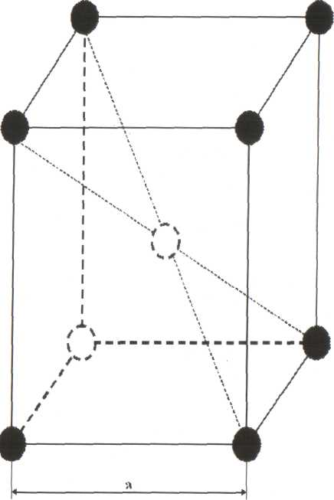 | 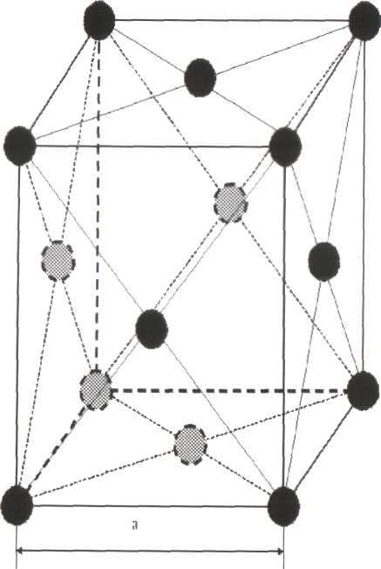
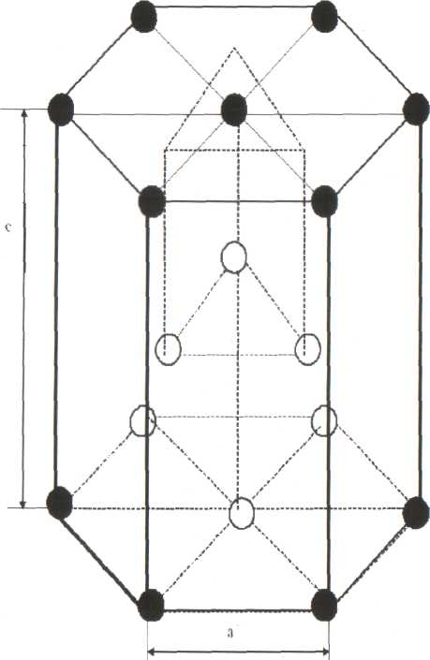(ГПУ - Mg, Ti (до 882 С), Zn, Be и др., 3+2+1=6 атомов)

Под атомно-кристаллической структурой понимают взаимное расположение атомов (ионов) в реальном кристалле. Характеристикой этого расположения является элементарная ячейка, представляющая собой многогранник, составленный минимальным количеством атомов, расположенных в его вершинах. Основные металлы, применяемые для производства конструкционных сплавов, имеют одну из трех кристаллических решеток – ОЦК, ГЦК, или ГПУ.
Кристаллическая структура металла образуется заполнением объема заготовки детали элементарными ячейками, присоединяющимися к одному (монокристалл) или большому числу центров (поликристалл). Количество атомов, приходящихся на элементарную решетку ОЦК, ГЦК, или ГПУ, составляет КА=2, 4, 6; координационное число (число соседних атомов) КЧ=8, 12, 12; плотность упаковки ОЦК составляет 68%, ГЦК и ГПУ – 74%. Плотность на разных плоскостях различная, наибольшая в ОЦК – вертикальная по диагонали, ГЦК – тетраэдрная. Механические и физические свойства определяются типом кристаллической решетки: в ОЦК металлах высокая прочность и склонность к снижению пластичности при понижении температуры, для железа ниже 0°С, а для вольфрама ниже 600 °С; в ГЦК металлах – высокая пластичность, даже при отрицательных температурах и низкая прочность; ГПУ металлы занимают промежуточное значение.
Прочностные свойства определяют допустимые напряжения при эксплуатации деталей, пластические свойства – сопротивление росту трещин всегда имеющихся в деталях

Превращения деформированного аустенита в процессе контролируемой прокатки (схема): І – область рекристаллизации, ІІ – область нерекристаллизованных зерен, ІІІ – область α+γ; а – деформированные γ-зерна, б – деформированные α-зерна, в – полосы деформации, г – субграницы, д –равноосные зерна
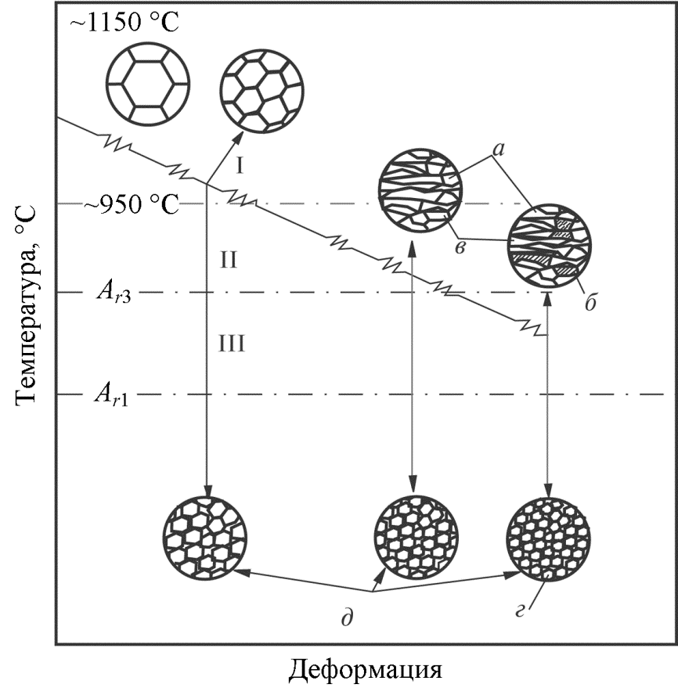

8. Методы контроля качества сплавов: химический состав; структура; механические свойства; натурные испытания деталей и конструкций.
ХИМИЧЕСКИЕ МЕТОДЫ.
Химические испытания обычно состоят в том, что стандартными методами качественного и количественного химического анализа определяется состав материала и устанавливается наличие или отсутствие нежелательных и легирующих примесей. Они нередко дополняются оценкой стойкости материалов, в частности с покрытиями, к коррозии под действием химических реагентов. При макротравлении поверхность металлических материалов, особенно легированных сталей, подвергают селективному воздействию химических растворов для выявления пористости, сегрегации, линий скольжения, включений, а также гросс-структуры. Присутствие серы и фосфора во многих сплавах удается обнаружить методом контактных отпечатков, при котором поверхность металла прижимается к сенсибилизированной фотобумаге. С помощью специальных химических растворов оценивается подверженность материалов сезонному растрескиванию. Проба на искру позволяет быстро определить тип исследуемой стали.
Методы спектроскопического анализа особенно ценны тем, что позволяют оперативно проводить качественное определение малых количеств примесей, которые невозможно обнаружить другими химическими методами. Такие многоканальные приборы с фотоэлектрической регистрацией, как квантометры, полихроматоры и квантоваки, автоматически анализируют спектр металлического образца, после чего индикаторное устройство указывает содержание каждого присутствующего металла.

МЕХАНИЧЕСКИЕ МЕТОДЫ.
Механические испытания обычно проводят для выяснения поведения материала в определенном напряженном состоянии. Такие испытания дают важную информацию о прочности и пластичности металла. В дополнение к стандартным видам испытаний может применяться специально разработанное оборудование, воспроизводящее те или иные специфические условия эксплуатации изделия. Механические испытания могут проводиться в условиях либо постепенного приложения напряжений (статической нагрузки), либо ударного нагружения (динамической нагрузки).
ВИДЫ НАПРЯЖЕНИЙ.
По характеру действия напряжения разделяются на растягивающие, сжимающие и сдвиговые. Скручивающие моменты вызывают особый вид сдвиговых напряжений, а изгибающие моменты – сочетание растягивающих и сжимающих напряжений (обычно при наличии сдвиговых). Все эти различные виды напряжений могут быть созданы в образце с помощью стандартного оборудования, позволяющего определять предельно допустимые и разрушающие напряжения.
ИСПЫТАНИЯ НА РАСТЯЖЕНИЕ.
Это – один из самых распространенных видов механических испытаний. Тщательно подготовленный образец помещают в захваты мощной машины, которая прикладывает к нему растягивающие усилия. Регистрируется удлинение, соответствующее каждому значению растягивающего напряжения. По этим данным может быть построена диаграмма напряжение – деформация. При малых напряжениях заданное увеличение напряжения вызывает лишь небольшое увеличение деформации, соответствующее упругому поведению металла. Наклон линии напряжение – деформация служит мерой модуля упругости, пока не будет достигнут предел упругости. Выше предела упругости начинается пластическое течение металла; удлинение быстро увеличивается до разрушения материала. Предел прочности при растяжении – это максимальное напряжение, которое металл выдерживает в ходе испытания.
ИСПЫТАНИЯ НА УДАРНУЮ ВЯЗКОСТЬ.
Один из самых важных видов динамических испытаний – испытания на ударную вязкость, которые проводятся на маятниковых копрах с образцами, имеющими надрез, или без надреза. По весу маятника, его начальной высоте и высоте подъема после разрушения образца вычисляют соответствующую работу удара (методы Шарпи и Изода).
ИСПЫТАНИЯ НА УСТАЛОСТЬ.
Такие испытания имеют целью исследование поведения металла при циклическом приложении нагрузок и определение предела выносливости материала, т.е. напряжения, ниже которого материал не разрушается после заданного числа циклов нагружения. Чаще всего применяется машина для испытания на усталость при изгибе. При этом наружные волокна цилиндрического образца подвергаются действию циклически меняющихся напряжений – то растягивающих, то сжимающих.
ИСПЫТАНИЯ НА ГЛУБОКУЮ ВЫТЯЖКУ.
Образец листового металла зажимается между двумя кольцами, и в него вдавливается шаровой пуансон. Глубина вдавливания и время до разрушения являются показателями пластичности материала.
ИСПЫТАНИЯ НА ПОЛЗУЧЕСТЬ.
В таких испытаниях оценивается совместное влияние длительного приложения нагрузки и повышенной температуры на пластическое поведение материалов при напряжениях, не превышающих предела текучести, определяемого в испытаниях малой длительности. Надежные результаты могут быть получены лишь на оборудовании, обеспечивающем точный контроль за температурой образца и точное измерение очень малых изменений размеров. Длительность испытаний на ползучесть обычно составляет несколько тысяч часов.
ОПРЕДЕЛЕНИЕ ТВЕРДОСТИ.
Твердость чаще всего измеряют методами Роквелла и Бринелля, при которых мерой твердости служит глубина вдавливания «индентора» (наконечника) определенной формы под действием известной нагрузки. На склероскопе Шора твердость определяется по отскоку бойка с алмазным наконечником, падающего с определенной высоты на поверхность образца. Твердость – очень хороший показатель физического состояния металла. По твердости данного металла зачастую можно с уверенностью судить о его внутренней структуре. Испытания на твердость часто берут на вооружение отделы технического контроля на производствах. В тех случаях, когда одной из операций является термообработка, нередко предусматривается сплошной контроль на твердость всей продукции, выходящей с автоматической линии. Такой контроль качества невозможно осуществить другими описанными выше методами механических испытаний.
ИСПЫТАНИЯ НА ИЗЛОМ.
В таких испытаниях образец с шейкой разрушают резким ударом, а затем излом исследуют под микроскопом, выявляя поры, включения, волосовины, флокены и сегрегацию. Подобные испытания позволяют приблизительно оценить размер зерна, толщину закаленного слоя, глубину цементации или разуглероживания и другие элементы гросс-структуры в сталях.

ОПТИЧЕСКИЕ И ФИЗИЧЕСКИЕ МЕТОДЫ.
МИКРОСКОПИЧЕСКОЕ ИССЛЕДОВАНИЕ.
Металлургический и (в меньшей степени) поляризационный микроскопы часто позволяют надежно судить о качестве материала и его пригодности для рассматриваемого вида применения. При этом удается определить структурные характеристики, в частности размеры и форму зерен, фазовые соотношения, наличие и распределение диспергированных инородных материалов.
РАДИОГРАФИЧЕСКИЙ КОНТРОЛЬ.
Жесткое рентгеновское или гамма-излучение направляется на испытуемую деталь с одной стороны и регистрируется на фотопленке, расположенной по другую сторону. На полученной теневой рентгено- или гаммаграмме выявляются такие несовершенства, как поры, сегрегация и трещины. Произведя облучение в двух разных направлениях, можно определить точное расположение дефекта. Такой метод часто применяется для контроля качества сварных швов.
МАГНИТНО-ПОРОШКОВЫЙ КОНТРОЛЬ.
Этот метод контроля пригоден лишь для ферромагнитных металлов – железа, никеля, кобальта – и их сплавов. Чаще всего он применяется для сталей: некоторые виды поверхностных и внутренних дефектов удается выявить нанесением магнитного порошка на предварительно намагниченный образец.
УЛЬТРАЗВУКОВОЙ КОНТРОЛЬ.
Если в металл послать короткий импульс ультразвука, то он частично отразится от внутреннего дефекта – трещины или включения. Отраженные ультразвуковые сигналы регистрируются приемным преобразователем, усиливаются и представляются на экране электронного осциллографа. По измеренному времени их прихода к поверхности можно вычислить глубину дефекта, от которого отразился сигнал, если известна скорость звука в данном металле. Контроль проводится весьма быстро и зачастую не требует выведения детали из эксплуатации.

СПЕЦИАЛЬНЫЕ МЕТОДЫ.
Существует ряд специализированных методов контроля, имеющих ограниченную применимость. К ним относится, например, метод прослушивания со стетоскопом, основанный на изменении вибрационных характеристик материала при наличии внутренних дефектов. Иногда проводят испытания на циклическую вязкость для определения демпфирующей способности материала, т.е. его способности поглощать вибрации. Она оценивается по работе, превращающейся в теплоту в единице объема материала за один полный цикл обращения напряжения. Инженеру, занимающемуся проектированием строений и машин, подверженных вибрациям, важно знать демпфирующую способность конструкционных материалов.

9. Анализ разрушений: хрупкое разрушение, вязкое разрушение - взаимосвязь с показателями механических свойств.
хрупкое разрушение – отрыв одних слоев атомов от других под действием нормальных растягивающих напряжений. Отрыв не сопровождается предварительной деформацией. Механизм зарождения трещины одинаков — благодаря скоплению движущихся дислокаций перед препятствием (границы субзерен, фазовые границы), что приводит к концентрации напряжений, достаточной для образования трещины. Когда напряжения достигают определенного значения, размер трещины становится критическим и дальнейший рост осуществляется произвольно.
Для хрупкого разрушения характерна острая, часто ветвящаяся трещина. Величина зоны пластической деформации в устье трещины мала. Скорость распространения хрупкой трещины велика — близка к скорости звука (внезапное, катастрофическое разрушение). Энергоемкость хрупкого разрушения мала, а работа распространения трещины близка к нулю.
Вязкое разрушение – путем среза под действием касательных напряжений. Ему всегда предшествует значительная пластическая деформация.
Трещина тупая раскрывающаяся. Величина пластической зоны впереди трещины велика. Малая скорость распространения трещины. Энергоемкость значительная, энергия расходуется на образование поверхностей раздела и на пластическую деформацию. Большая работа затрачивается на распространение трещины. Поверхность излома негладкая, рассеивает световые лучи, матовая (волокнистый) излом. Плоскость излома располагается под углом.
По излому можно определить характер разрушения.

Различают транскристаллитное разрушение – трещина распространяется по телу зерна, интеркристаллитное – по границам зерен (всегда хрупкое).
Результатом хрупкого разрушения является блестящий светлый кристаллический излом с ручьистым строением. Хрупкая трещина распространяется по нескольким параллельным плоскостям. Плоскость излома перпендикулярна нормальным напряжениям.

10. Статистический разброс и взаимосвязь показателей прочности и пластичности. Зависимость механических свойств от температуры и условий испытаний.
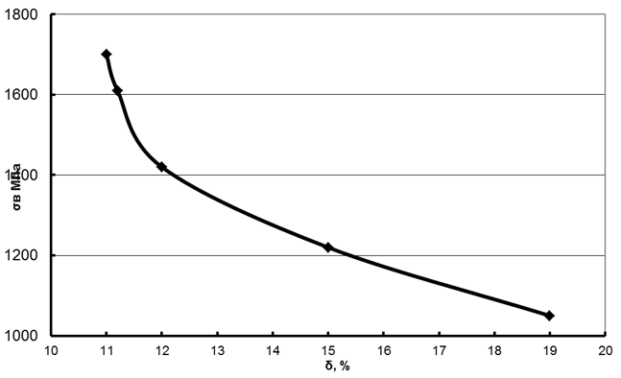
Взаимосвязь предела прочности (σв) и относительного удлинения (δ) стали марки 30ХГСА в зависимости от температуры отпуска (200-700 С) после закалки
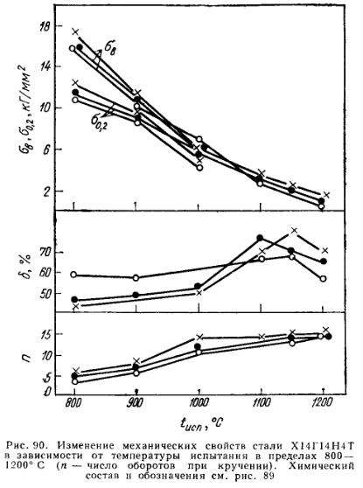
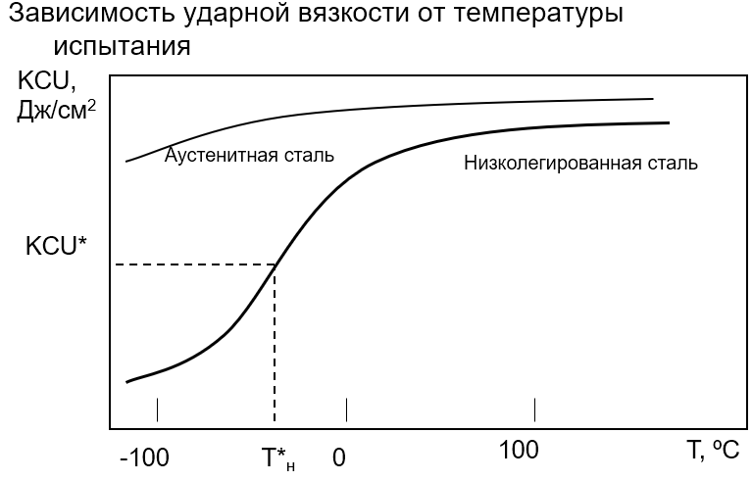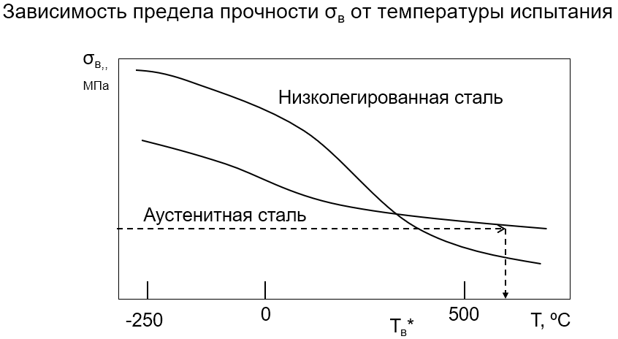

11. Определение рабочего интервала температур для сталей и сплавов
сталь 0,09С-1,5Mn-0,6Si (% масс.), железо - остальное
№ опыта | Т, °С | KCU, Дж/см²
1 | +20 | 60
2 | -20 | 50
3 | -40 | 35
4 | -60 | 30
Построить график KCU=f(T) и определить нижнюю границу температуры применения стали для магистральных трубопроводов для KCU≥40 Дж/см², см. слайд 31
Тнижн ≥- ** °С
сталь 0,12С-18Cr-10Ni (% масс.),
железо - остальное
№ опыта | Т, °С | σ_{0,2}, МПа
1 | 20 | 280
2 | 200 | 230
3 | 400 | 180
4 | 600 | 160
5 | 800 | 100
Построить график σ_{0,2}=f(T) и определить верхнюю границу температуры применения жаропрочной стали для σ_{0,2}≥150 МПа, см. слайд 32
Т≤ ** °С

Нижняя температура применения материалов определяется переходом в хрупкое состояние, определяемое по допустимому падению ударной вязкости, установленному в технических требованиях KCU(KCV)≥KCU(V)*, при отрицательной температуре работоспособны специальные хладостойкие стали, стали аустенитного (ГЦК) класса, сплавы меди, никеля, алюминия, титана и др.
Верхняя температура применения материалов определяется снижением предела прочности при повышении температуры, в общем случае она оценивается по температуре плавления Т_{и}*=(0,4-0,6)Т_{пл,} для нелегированной стали она составляет Т_{в}*=0,4(1535+273)=723К=450º С. Стали, предназначенные для работы выше 450ºС, называются жаропрочными, они содержат дополнительны элементы от 2% до 30%, железо-хром-никелевые сплавы, сплавы на основе никеля и тугоплавкие металлы - титан, ниобий, молибден, тантал, вольфрам и др.

12. Методы исследований фазовых превращений в сплавах: термический анализ, дилатометрический анализ, микроструктурный анализ, микрорентгеноспектральный анализ химического состава фаз и др.
Термический анализ – по виду кривых нагрева-охлаждения
- При нагреве твердого тела (металла) до температуры расплавления начинается образование жидкости, температура при этом остается постоянной с некоторым перегревом, пока не произойдет полное расплавление (как таяние льда весной), затем происходит нагрев жидкости. При охлаждении жидкости до температуры затвердевания начинается образование твердой фазы, температура при этом остается постоянной с некоторым переохлаждением, пока не произойдет полное превращение расплава в твердое. При охлаждении процесс идет в обратном направлении.
- Аналогичные процессы происходят при изменении кристаллической решетки металла, например при охлаждении железа из области температуры 1392-910°С при изменении кристаллической решетки ГЦК→ ОЦК. Превращение характеризуется двумя процессами:
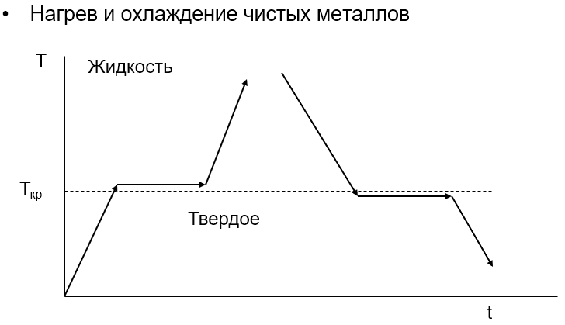
Дилатометрический анализ – измерение изменения размера образца при нагреве-охлаждении
- При нагреве образца происходит увеличение его размера в соответствии с коэффициентом линейного расширения, при охлаждении – соответственно его сокращение. Если в материале происходит образование новой структуры, то характер зависимости размера изменяется, поскольку разные фазы имеют различный коэффициент линейного расширения. Таким образом можно судить об изменении структуры материала
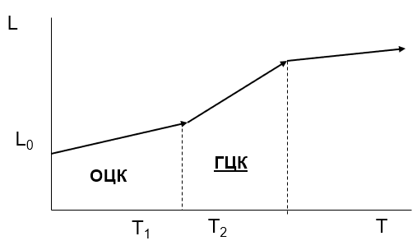
Микроструктурный анализ
Под микроскопическим анализом (микроанализом) понимают изучение строения металлов и сплавов с помощью металлографического микроскопа при увеличении в 50-2000 раз.

Микрорентгеноспектральный анализ химического состава фаз
методика, позволяющая с помощью электронного микроскопа или специального электронно-зондового микроанализатора ("микрозонд") получить информацию о химическом составе образца в произвольно выбранном участке микроскопических размеров.

Суть методики заключается в том, что исследуемый образец помещается в вакуумную камеру растрового или просвечивающего электронного микроскопа и облучается сфокусированным направленным пучком электронов высокой энергии. Пучок электронов (электронный зонд) взаимодействует с приповерхностным участком образца глубиной обычно менее нескольких микрон. Объем зоны взаимодействия зависит как от ускоряющего напряжения, так и от плотности материала образца и для массивной мишени находится в диапазоне от первых десятых долей до десяти кубических микрон. Генерация рентгеновского излучения является результатом неупругого взаимодействия между электронами и образцом. Рентгеновское излучение появляется в результате двух главных процессов: эмиссии характеристического излучения и эмиссии фонового, или тормозного излучения

Количественный рентгеноспектральный микроанализ — это относительный метод, основанный на сравнении измеренной интенсивности рентгеновских линий, генерируемых в образце с интенсивностями соответствующих линий в надлежащем стандартном образце известного состава, при известных токах зонда и идентичных прочих аналитических условиях (одинаковое ускоряющее напряжение, одинаковая геометрия установки образца и стандарта, одинаковое состояние поверхности и др.). Содержание элемента рассчитывается из отношения интенсивностей на образце и стандарте с известной концентрацией определяемого элемента в последнем. Для учёта различий в составах образца и стандарта вводится поправка на матричные эффекты.

13. Горячая и холодная деформация стальных заготовок: фазовые превращения в процессах нагрева-охлаждения без деформации в равновесных условиях; влияние деформации - последовательные процессы образования и трансформации неравновесной структуры в многовариантном процессе превращения (раздел Термомеханическая обработка стали и сплавов).
Превращения нелегированной стали при нагреве:
Сталь с содержанием углерода 0,8 % (эвтектоидная) состоит в равновесном (после отжига) состоянии из феррита цементита. При перегреве стали выше 723 °С в соответствии с диаграммой состояния в ней должны происходить одновременно превращения
1) Ф(0,02% С, ОЦК)→А(ГЦК)
2) Ц(6,67 % С)=Fe3C→ Ф(0,02% С, ОЦК)+Cат.→
→ А(ГЦК)+C→А(0,8% С).
С повышением температуры зерна аустенита растут с возрастающей скоростью, при постоянной температуре выше 723 °С зерна вырастают до определенного среднего размера, который определяет дисперсность фаз, образующихся при последующем охлаждении с заданной скоростью при отжиге (с печью), нормализации (на воздухе) и закалке (в жидкости).
Для стали с содержанием С*<0,8% конечное содержание углерода в аустените при нагреве – структура Ф+А до линии GS равно А(0,8→С*) с уменьшением кол-ва Ф при увеличении темп-ры.
При С*>0,8% - структура А(0,8→С*)+Ц (6,67 %C) с уменьшением кол-ва Ц при ↑ темп-ры.
Выше линии GSE – существует только аустенит А(С*).

Термомеханическая обработка стали и сплавов:
- ТМО заключается в совмещении обработки давлением с изменением размеров заготовок (прокатки, ковки, штамповки и др.) и структуры сплавов, образовавшейся в этом процессе, с термической обработкой. Превращения происходят не в равновесной структуре, которая образуется при нагреве в соответствии с диаграммами состояния сплавов, например, легированной стали Fe-X-C, а структура стали возникающая в процессе деформации и непрерывно изменяющаяся при этом. Поэтому формирование структуры и свойств стали при совмещенном процессе ТМО на порядок сложнее, чем при стандартной термической обработке из-за сильного влияния многих факторов физико-химической кинетики фазовых превращений усложненных действием на структуру сплава деформаций, приводящих к одновременному изменению формы структурных составляющих (микрозерен), смещению фазовых равновесий и образованию и росту новых фаз.
- Кинетика формирования структуры в таком процессе является неустойчивой для каждого вида заготовок и выбранных температурного и деформационного режимов их обработки, а результат по механическим свойствам для них является, как правило, уникальным, часто неповторимым.
- Так, заготовка с равновесной структурой для заданной температуры нагрева заготовки стали (пл. 67) должна быть перемещена в область выше температуры рекристаллизации и выше Ас3, деформирована с заданной степенью деформации, проведена закалка и последующий отпуск. Это будет высокотемпературная термомеханическая обработка – ВТМО.
- Для низкотемпературной термомеханической обработки – НТМО необходимо нагреть выше Ас3, выдержать для прогрева образования аустенита, охладить ниже Ас1, провести деформацию заданной степенью, охладить и провести отпуск.
- Имеется множество вариантов обработки конкретной заготовки, они неповторимы. В цитируемой работе приводятся результаты, которые показывают для труб из стали марки 38ХНМ определенное повышение показателей прочности после отпуска 200 °С (предела прочности и условного предела текучести) – 2170 и 1840 МПа после ВТМО по сравнению обычной ТО -1980 и 1630 МПа.
- Проблема применения ВТМО заключается в неопределенности процедуры контроля качества продукции, при производстве которой часть технологических процессов, значительно влияющих на структуру, стали – горячая деформация с неизмеряемой инструментально температурой не могут быть фактически подтверждены документально, в отличии от термообработки, сопровождаемой записью диаграмм Т-τ нагревательной печи или заготовки детали. Для применения ВТМО необходимо использовать автоматизированное производственное оборудование с записью параметров производственного процесса в режиме реального времени.
Фазовые превращения при ВТМО
Исходная структура стальных заготовок соответствует равновесной для данной марки стали, как правило, после отжига или нормализации: для нелегированной стали – это Ф+Ц; для легированной – это Ф+Ц+К в зависимости от наличия в составе карбидообразующих элементов это могут быть комплексные карбиды. Таким образом, при нагреве до температур выше А1-А3 должны происходить превращения Ф→А, растворение цементита Fe3C→3Fe+C
или Ц→3Ф+С,
растворение карбидов с образованием свободных атомов МхСу→хМ+уС легирующих элементов и углерода, растворяющихся в образующемся аустените, при этом, возможно, что часть специальных карбидов растворится не полностью, оставшиеся частицы карбидов будут сдерживать рост аустенитного зерна при нагреве и выдержке.
Деформация заготовки при повышенной или пониженной температуре (теплая деформация) должна приводить к интенсивному измельчению аустенитного зерна в аустенитной области или к измельчению образующихся фаз в области ниже температуры А1. Это может приводить к существенному увеличению фазовых напряжений в образующемся мартенсите и повышению показателей прочности, а иногда, и пластичности, определяемой при статических испытания на растяжение стандартных образцов, тем не менее не редко появляются хрупкие разрушения при натурных испытаниях деталей, поскольку повышенная прочность после обработки ВТМО, по-видимому, связана с очевидно неравновесным состоянием сталей и сплавов, подвергнутых ВТМО. А натурные испытания могут быть связаны с разрушением, например сосуды давления должны быть испытаны под давлением, кратным рабочему давлению Рисп≥кРраб (к≥1,5)..
Так же становится неопределенной связь между разрушением изделий при эксплуатации и разрушением образцов при стандартных испытаниям, очевидно, что проблема изготовления стандартных образцов для механических испытаний из натурных деталей не всегда организационно решается, тогда остается неясной процедура организации контроля качества при приемке.
Таким образом, применение ВТМО для изготовления ответственных изделий вызывает необходимость создания баз данных, согласующих стандартные механические испытания при приемке продукции и натурные испытания части изделий для обоснования их эксплуатационной надежности.

14. Химическая микронеоднородность стали в объеме первичных дендритов.
Рис. 4 демонстрирует неоднородную интенсивность травления дендритов на шлифе стали 30ХНМ реактивом Адлера – зерна феррита в осевой зоне и не травящиеся зоны на поверхностях контакта соседних дендритов. Причиной разной интенсивности взаимодействия реактива, по-видимому является неоднородность химического состава дендритов (первичных кристаллов, образовавшихся из расплава), границы соседних дендритов обогащены элементами химического состава, для нелегированной стали – технологическими элементами – кремнием и марганцем, для легированной стали – всеми элементами состава.
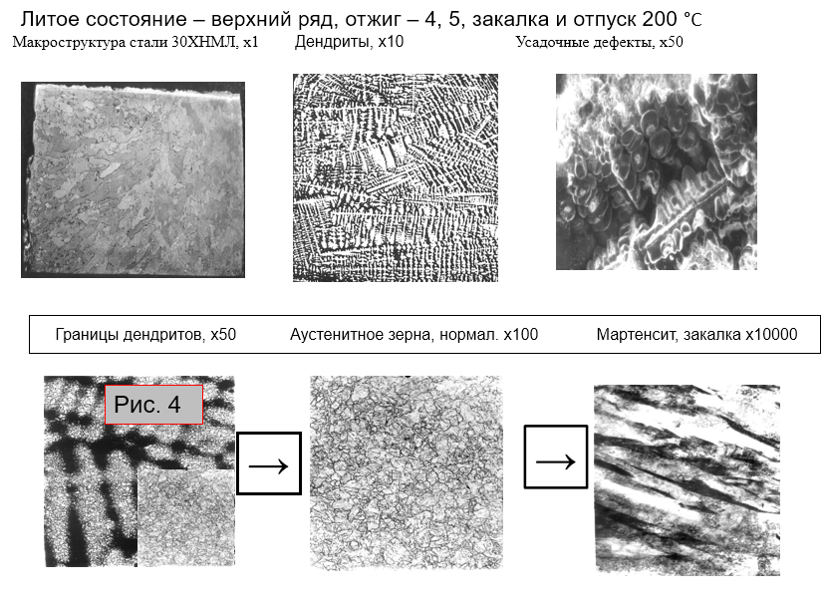
Содержание химических элементов в дендритах стали 30ХНМ , % масс.
 | С | Cr | Ni | Mo
Среднее | 0,30 | 1,56 | 1,67 | 0,28
Осевые объемы дендрита | - | 1,40-1,55 | 1,56-1,77 | 0,20-0,27  +К
Поверхностные объемы | - | 1,63-1,97 | 1,60-1,85 | 0,33-0,70
Содержание химических элементов в дендритах стали 20Х13Н2М , % масс.
Среднее | 0,20 | 13,3 | 1,95 | 0,90
Осевые объемы дендрита | - | 12,6-13,1  + К | 1,9-2,2 | 0,7-1,2  + К
Поверхностные объемы | - | 13,9-14,7  + К | 1,5-1,8 | 0,9-1,2  + К

В низколегированной стали поверхностные объемы обогащаются всеми легирующими элементами – хромом, никелем и молибденом, в высоколегированной стали - поверхностные объемы обогащаются хромом – основным элементом.

15. Термическая обработка стальных литых и деформированных

заготовок:
-предварительная (гомогенизация и нормализация) и окончательная (закалка и отпуск) литых заготовок;
-окончательная (нормализация и отпуск, закалка и отпуск) деформированных заготовок.

Любая марка стали после изготовления заготовки обязательно подвергается термической или термомеханической обработке.
Для литых заготовок, примерно 1 % общего объема стали, в конфигурации, близкой к форме деталей, применяется термическая обработка по ГОСТ 977-88: гомогенизация (диффузионный отжиг) при температуре 1100-1200 °С, нормализация, отжиг, нормализация и отпуск – предварительная ТО; закалка и отпуск, нормализация и отпуск – окончательная ТО. Задачей термической обработки является обеспечение технических требований к продукции по механическим свойствам и работоспособности в определенных условиях эксплуатации на основе практики использования литейных марок стали в производстве машин, механизмов, оборудования и др.
Для слитков, производимых в металлических изложницах и непрерывной разливкой (99 % общего объема) применяется при необходимости предварительная термообработка – отжиг или нормализация и окончательная - закалка и отпуск или нормализация и отпуск. Затем производится обработка давлением при температуре 1250-800 °С – ковка, прокатка, штамповка для придания заготовке необходимой формы – круг, многогранник, лист или конкретная деталь и др. Окончательная термообработка производится в заготовке с припусками на чистовую механическую обработку. Обеспечение технических требований к продукции по механическим свойствам и работоспособности в определенных условиях эксплуатации на основе практики использования является обязательным, для этого могут быть предусмотрены специальные механические испытания, кроме испытаний на статическое растяжение и ударный изгиб.
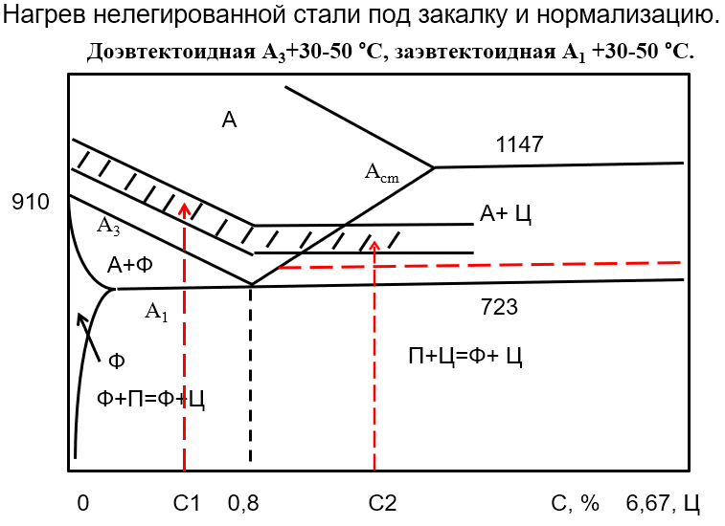

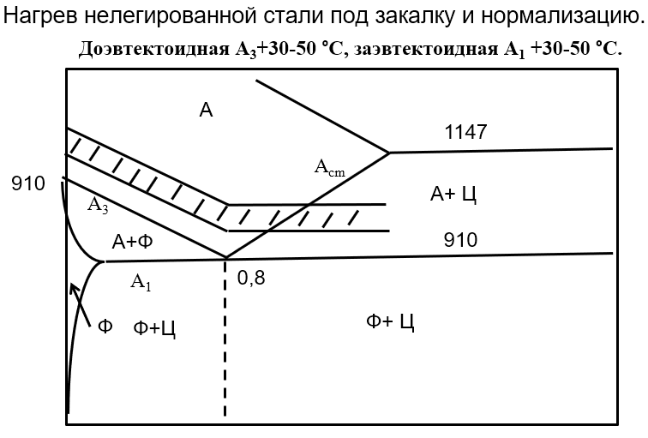
Недогрев ниже А₃+30 °С (для доэвтектоидной стали) или А₁+30 °С (для заэвтектоидной стали) фиксирует неоднородный размер ихимический состав образовавшегося аустенитного зерна, а перегрев выше А₃+50 °С или А₁+50 °С ведет к значительному росту аустенитного зерна и последующему укрупнению продуктов распада аустенита при закалке или нормализации.
Термическая обработка стали является важнейшим этапом технологии производства, обеспечивающим предъявляемые к ней технические требования, в том числе и по размеру бывшего аустенитного зерна, определяющего уровень показателей прочности и пластичности стали.
В сталях с повышенным уровнем легирования ≥5 %, нагрев под нормализацию или закалку может быть существенно повышен на 200 °С и более для обеспечения диффузионной подвижности элементов состава при термообработке, снижающейся в сталях сложного состава. Например, для стали 25ХГС температура нагрева под нормализацию или закалку составляет 850-880 °С, а для стали 20Х3МВФ – 1000-1080 °С. В практике всегда необходимо обращаться к техническим требованиям на конкретную марку стали.

16. Критические температуры стали при нагреве и охлаждении нелегированной стали - АС1, Асз, Аr3, Аr1.

17. Нагрев нелегированной и легированной стали под закалку и нормализацию.
Нелегированная см выше

18. Механические свойства легированной (35Х) стали в зависимости от размера сечения заготовки.
Легированные стали производятся обычно в качественном исполнении P, S ≤ 0,035 %. Показатели прочности определяются
содержанием углерода.
Назначение – оси, валы, шестерни, кольцевые рельсы и др. улучшаемые детали.
- Температуры критических точек, °С
Нагрев (chauffage): PSK→А_{с1} GS→А_{с3.} SE→А_{cm}
Охлаждение (refroidissement) PSK→А_{r1} GS→А_{r3.} SE→А_{rcm}
А_{с1} | А_{с3} (А_{cm}) | А_{r3} (А_{rсm}) | А_{r1} | М_{н}
743 | 782 | 730 | 693 | 360

C | Si | Mn | Cr | P | S | Cu | Ni
 |  |  |  | Не более
0,31-0,39 | 0,17-0,37 | 0,50-0,80 | 0,80-1,10 | 0,035 | 0,035 | 0,30 | 0,30
Легированные стали производятся в качественном испол. Установлены допустимые отклонения содержания элементов, при которых продукция может быть принята при контроле качества, при условии выполнения установленных требований по механическим свойствам

Механические свойства в зависимости от сечения
Сечение, мм | σ_{0,2} | σ_{в} | δ₅ | Ψ | KCU | НВ
 | МПа |  | % |  | Дж/см²
Нормализация 850 °С. Отпуск 660 °С, воздух. Закалка 850 °С, вода. Отпуск 570 °Ч,
вода или масло
30 | 760 | 880 | 15 | 50 | 78 | 262
50 | 650 | 820 | 15 | 50 | 78 | 248
Нормализация 850 °С. Отпуск 660 °С, воздух. Закалка 850 °С, вода. Отпуск 570 °Ч, вода или масло
80 | 550 | 740 | 15 | 50 | 78 | 217
120 | 490 | 700 | 15 | 50 | 59 | 207
160 | 450 | 670 | 15 | 50 | 59 | 197
240 | 390 (0,51) | 630 (0,83) | 15 | 50 | 59 | 187 (0,71)

19. Прокаливаемость стали δ~15(1+2ΣЛ.Э.) мм.
Прокаливаемость, зависит от суммы легирующих элементов, при двухстороннем охлаждении плоских заготовок, оценочно δ≈15(1+ƩЛ.Э.) мм
Расстояние от торца, мм |  |  |  |  |  |  | Примечание
1,5 | 3 | 4,5 | 6 | 9 | 12 | 18 | Твердость для полос прокаливаемости HRC_{Э}
45,5-55 | 42,5-54 | 40,5-53,5 | 36,5-53 | 29-48,5 | 25- 43,5 | 20-36
(для стали 35Х. Свойства – см предыдущий вопрос)

- Закаливаемость стали - это способность повышать твердость при ускоренном охлаждении из области температур существования равновесного аустенита. Она определяется, в основном, содержанием углерода.
- Прокаливаемость стали – это способность повышать твердость на расстоянии от охлаждаемой поверхности, принято считать закаленным слоем мартенситную или мартенситно-трооститную структуру.
Прокаливаемость определяется критической скоростью закалки, которая зависит от содержания легирующих элементов и скорости охлаждения, уменьшающейся с глубиной слоя заготовки. Нелегированная (углеродистая) сталь имеет прокаливаемость в толщине примерно δ₀≈15 мм. Легирование значительно повышает прокаливаемость и позволяет получать высокую прочность в больших толщинах до 300 мм. Прокаливаемость стали может быть определена по соотношению δ= δ₀(1+2ΣЛ.Э)
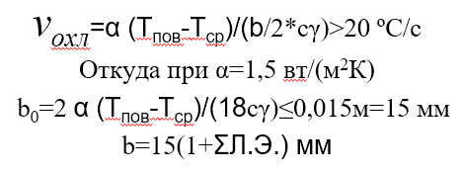

20. Анизотропия механических свойств сталей
Анизотропия – неодинаковость физических свойств материала или вещества по различным направлениям.

Плотность расположения атомов по различным плоскостям неодинакова. Вследствие этого в различных плоскостях и направлениях решётки многие свойства (химические, физические, механические) каждого кристалла зависят от направления решётки.
Подобная неодинаковость свойств монокристалла в разных кристаллографических направлениях наз. анизотропией.
Все кристаллы анизотропны. В отличие от кристаллов, аморфные тела(стекло) в различных направлениях имеют в основном одинаковую плотность упаковки атомов и поэтому одинаковые свойства в различных направлениях. Аморфные тела изотропны.
Технические металлы состоят из большого количества по-разному ориентированных мелких анизотропных кристаллов и являются поликристаллами. Кристаллы неупорядоченно ориентированы один по отношению к другому и поэтому свойства во всех направлениях получаются усреднёнными (одинаковыми). Эта кажущаяся независимость свойств от направления наз. квазиизотропией (мнимая изотропность).
Такая мнимая изотропность металла не будет наблюдаться, если все кристаллиты имеют одинаковую ориентировку в каком-то направлении. Эта ориентированность или текстура создаётся в результате значительной холодной деформации, например прокатки. Тогда поликристаллический металл приобретает анизотропию свойств (вдоль и поперёк прокатки).

21. Основные этапы технологии выплавки стали.
- Требования по химическому составу стали устанавливаются по ГОСТ по элементам:
для основных в интервале допустимых значений С_{наим}-С_{наиб}, например для углерода С=0,12-0,20%, С_{ср}=0,16%; для примесных элементов, не входящих в состав нелегированной стали, по наибольшему допустимому значению (из экономических соображений), например для Cr, Ni, Cu≤0,30%; для вредных примесей - P, S ≤0,040%
- Основные этапы технологии выплавки стали заданного химического состава включают для плавки в электрической дуговой печи;
- подготовку исходных материалов – стального лома и руды (FeO), чугуна, вспомогательных элементов (оксидов, извести и др.), содержание углерода должно быть на 0,30-0,50% выше, чем в заданной марке стали;
- расплавление с окислением избыточного содержания углерода и фосфора до заданных требований;
- восстановление кремнием и марганцем (в виде ферросплавов) с удалением из расплава кислорода и серы с обеспечением заданного состава;
- корректировка температуры расплава для разливки.

22. Классификация нелегированных сталей.
Нелегированные стали классифицируют по применению в зависимости от содержания углерода, т.е. от соотношения показателей прочности и пластичности.
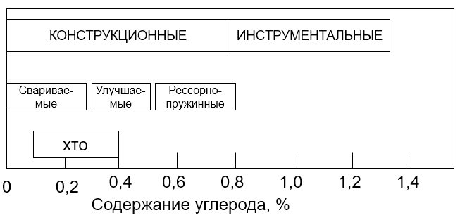
- Основные группы стали по назначению – конструкционные (содержание углерода до 0,8%) для изготовления машин и механизмов и инструментальные (от 0,8 до 1,5%) для мерительного инструмента, напильников и режущего инструмента для легко обрабатывающихся материалов.
Инструментальные стали
- Нелегированные и, особенно, легированные стали необходимо обрабатывать резанием легированными инструментальными сталями. Нелегированные инструментальные стали маркируются буквой У, обозначающей инструментальная углеродистая, и цифрами – среднее содержание углерода в десятых долях процента. Сталь У-7 содержит 0,7% углерода, сталь У13 – 1,3% углерода. Инструментальные стали в связи с тяжелыми условиями работы изготавливаются в высококачественном исполнении, содержание серы и фосфора в них менее 0,02%. Твердость стали в термообработанном состоянии выше 60HRC или 6000 МПа, она должна быть, как минимум в три раза выше, чем твердость обрабатываемого материала.
Конструкционные стали
- Нелегированные конструкционные стали основной материал (до 90%) для изготовления машин, механизмов, зданий и сооружений. Применение этих сталей определяется соотношением прочности и пластичности, т.е. содержанием углерода:
- - стали с содержанием до 0,25%применяются для свариваемых конструкций, которые невозможно или нецелесообразно производить методами литья или обработки давлением (например, рамных конструкций) и глубокой вытяжки тонкостенных изделий. Основным требованием к сталям является высокая пластичность, обеспечивающая отсутствие трещин при сварке и способность выдерживать большие степени деформации без разрушения, поэтому свариваемость стали тем лучше, чем меньше содержание углерода;
- - в интервале концентрации углерода 0,15-0,40% стали могут подвергаться химико-термической обработке для регулирования структуры и поверхностного (на глубину до 2,0 мм) упрочнения для повышения износостойкости и коррозионной стойкости;
- - в интервале концентрации углерода 0,30-0,50% соотношение прочности и пластичности, а также ударной вязкости стали можно эффективно регулировать термической обработкой (закалкой и высоким отпуском при 500-700 °С или улучшением, см. раздел термообработка), эти марки улучшаемых сталей широко применяются для изготовления машин и механизмов, работающих при динамических (ударных) нагрузках;
- - стали с содержанием углерода 0,50-0,80%применяются для изготовления рессор и пружин, они имеют высокие предел упругости и многократно допустимую упругую деформацию, обеспечивающие работоспособность деталей в условиях непрерывных колебаний.
- Правильный выбор марки стали для изготовления деталей машин и контроль технологии производства обеспечивают гарантированную длительную работоспособность машин и механизмов при эксплуатации, нарушение технологии и процессов эксплуатации оборудования приводят к непредвиденному и раннему разрушению с тяжелыми последствиями с точки зрения безопасности процессов в техносфере.

23. Зависимость механический свойств закаленной стали 23Х2НМ от температуры отпуска.
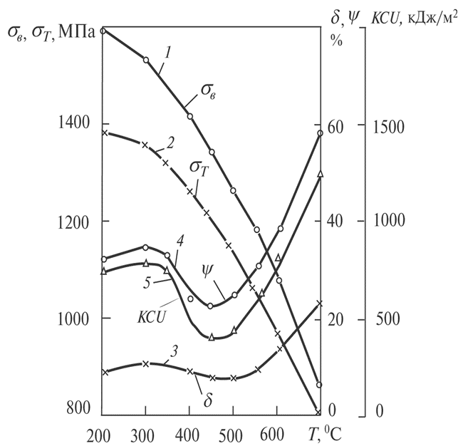

24. Классификация и маркировка легированных сталей.
- По уровню легирования и структуре после охлаждения на воздухе стали подразделяются на несколько групп: низколегированные (до 5% легирующих элементов в сумме), перлитного класса; среднелегированные (5-10%), перлитного и аустенитного классов; высоколегированные (10-30%) ферритного, мартенситного, аустенитного и ледебуритного классов.
- Назначение конструкционных легированных сталей соответствует назначению нелегированных сталей (см. с. 39) – свариваемые (14Г2-09Г2ФБ), подвергаемые химико-термической обработке (18ХГТ-38ХMЮA), улучшаемые (30Х-45Х2Н2МФА), рессорно-пружинные (50С2-65С2ВА)). Легирующие элементы существенно влияют на свариваемость и прокаливаемость стали. Свариваемость оценивается по значению углеродного эквивалента по формуле в %масс.
- Сэкв=С+Mn/15+Cr/5+Ni/10+… 0,30-0,35,
- Поэтому хорошо свариваемые стали содержат до 0,25% углерода, до 2%Mn и малые добавки (до 0,1%) элементов, измельчающих структуру – Nb, V и др. Прокаливаемость определяет возможность получения закаленной структуры в массивных сечениях заготовок более 30 мм целью повышения однородности структуры, оценивается для сталей перлитного и мартенситного класса по сумме легирующих элементов по формуле
- δ= 15(1+2ΣЛ.Э.)
Назначение инструментальных легированных сталей более широкое, оно включает изготовление мерительных инструментов – низколегированные стали перлитного класса (9ХС), режущих инструментов для тяжелых условий резания – быстрорежущие стали ледебуритного (карбидного) класса (Р18, Р6М5К5), штамповые стали для холодной и горячей обработки давлением (Х12М, 5ХНМ, 3Х2В8Ф). К инструментальным сплавам относятся твердые сплавы, состоящие из карбидов вольфрама и титана на кобальтовой связке, получаемые по технологии порошковой металлургии спеканием при Т=1500°С, ВК6 (6%Co, 94%WC), T5K10 (5%Ti, 10% Co, 85%WC).

